CENTRO DE DOCUMENTACIÓN CIDAP

Fuente: El Tiempo
Fecha: Miércoles 2 de Diciembre de 2015
Página: 5 A Cultura
Año: 61
Edición: 15721
Descriptor: CUENCA PATRIMONIO CULTURAL, CULTURA, PATRIMONIO CULTURAL

Primera mujer recibe la presea Patrimonio Cultural
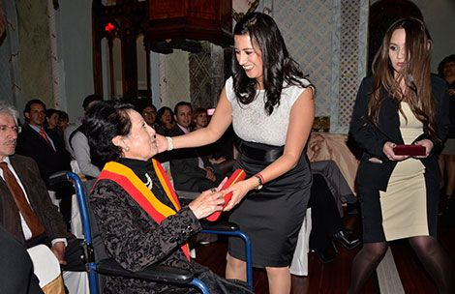
Clara Jaramillo recibió la presea Cuenca Patrimonio Cultural de la Humanidad de manos de la Concejal Monserrath Tello.

La conmemoración de la declaratoria de Cuenca como Patrimonio Cultural de la Humanidad, otorgado por la UNESCO en 1999, tuvo como principal homenajeada a Clara Jaramillo Paredes, quien recibió la presea Patrimonio Cultural de la Humanidad.

Es la primera vez que una mujer recibe esta presea. Jaramillo estuvo durante 16 años al frente del Museo de las Conceptas, en donde mantuvo su administración a base de autogestión.
Para ella, lo más importante es que los museos busquen en las nuevas tendencias tecnológicas una suerte de oportunidad para hacerlos “espacios vivos... esa es la clave”, según Jaramillo. A sus 65 años, le preocupa que no exista la pasión en la gestión y administración de los museos.
La principal consigna es “hacer visible lo invisible”, afirma, a lo que considera la esencia de la labor de los museos. Otra de las recomendaciones es siempre recordar que lo más importante no es recaudar dinero, sino servir a la comunidad.
La presea Patrimonio Cultural de la Humanidad, que entrega la Municipalidad, fue otorgada a Jaramillo por su aporte al patrimonio local, según argumentó en su solicitud la Comisión de Áreas Históricas del Concejo.
Entre los cuidados que Clara Jaramillo implementó en Las Conceptas constan la conservación de las áreas verdes del museo, para devolver los elementos ecológicos a su entorno natural.
“Como Municipalidad de Cuenca queremos reconocer la dedicación de toda su vida y por ser una de las artífices del mantenimiento del Museo de las Conceptas”, afirmó el alcalde Marcelo Cabrera.
Actividades
A las 09:00, autoridades de la ciudad y representantes de la Tercer División de Ejército Tarqui acompañaron al alcalde Cabrera en la colocación de un arreglo floral.
Mientras, en la plaza Antonio Lloret Bastidas, ubicada junto al Puente Roto, artistas plásticos del colectivo cultural con el nombre del sector mostraron sus creaciones. Las pinturas se exhibieron hasta la tarde. Paralelamente se desarrolló un recital musical a cargo de artistas independientes, quienes interpretaron diferentes géneros.
Lo mismo ocurrió en la Casa de las Posadas, donde los artistas del Puente Roto plasmaron sus creaciones en el marco del encuentro Cuenca Patrimonio Cultural y arte en vivo.
Efrén Lucero, Fausto Bravo y otros miembros de la Asociación de Artistas Plásticos del Puente Roto plasmaron los espacios más representativos de la ciudad, rostros, arquitectura, naturaleza, personajes e historia.

